**Viti II-të**

***2023-2024***

**GJYQI IMITUES PENAL**

Në datën 15 dhjetor 2023, kandidatët për magjistratë të vitit të dytë, nën udhëheqjen e Prokurorit Madrid Kullolli, zhvilluan gjyqin e parë imitues në të drejtë penale. Çështja e përzgjedhur nga kandidatët ishte:

**“Shkaktimi i vetvrasjes” dhe “Shtrëngimi me anë të kanosjes ose dhunës për dhënien e pasurisë” të kryera në bashkëpunim, parashikuar respektivisht nga nenet 99, 109/b, pika 1 dhe neni 25 i Kodit Penal.**

Në këtë gjyq imitues, kandidatët për magjistratë trajtuan çështje të ndryshme procedurale të marrjes në pyetje të personit të arrestuar gjatë fazës së hetimeve paraprake, të pavlefshmërisë së akteve dhe papërdorshmërisë së provave në seancën paraprake, të pyetjes si dëshmitarë të të pandehurve dhe viktimës gjatë gjykimit në themel.

Gjyqi imitues, në të gjitha fazat e tij, zbatoi rregullat procedurale të sanksionuara në Kodin e Procedurës Penale si dhe respektoi solemnitetin e gjykimit.

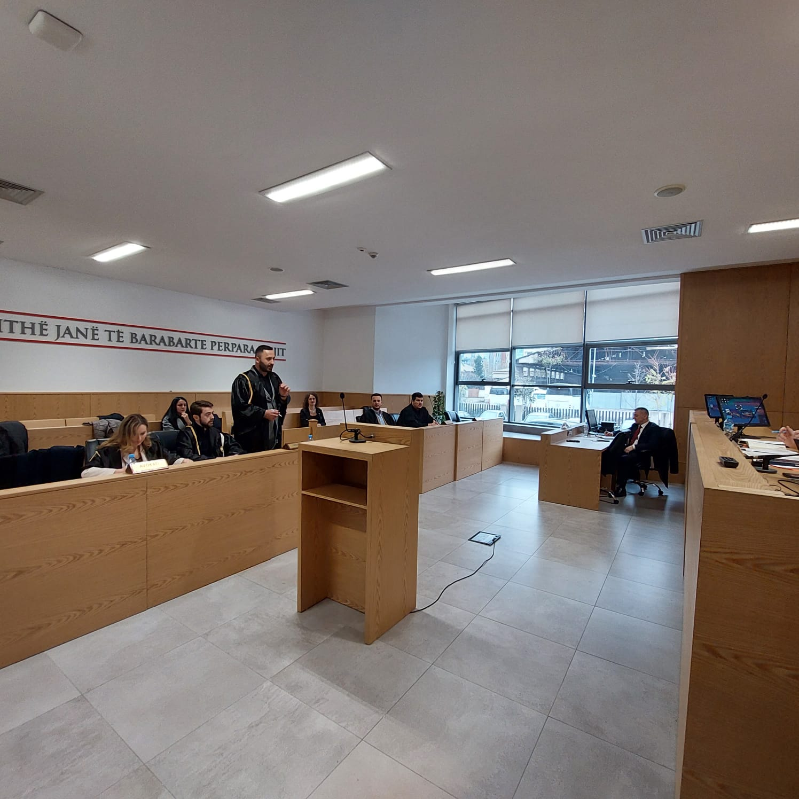

*Foto nga zhvillimi e gjyqit imitues, viti II-të*

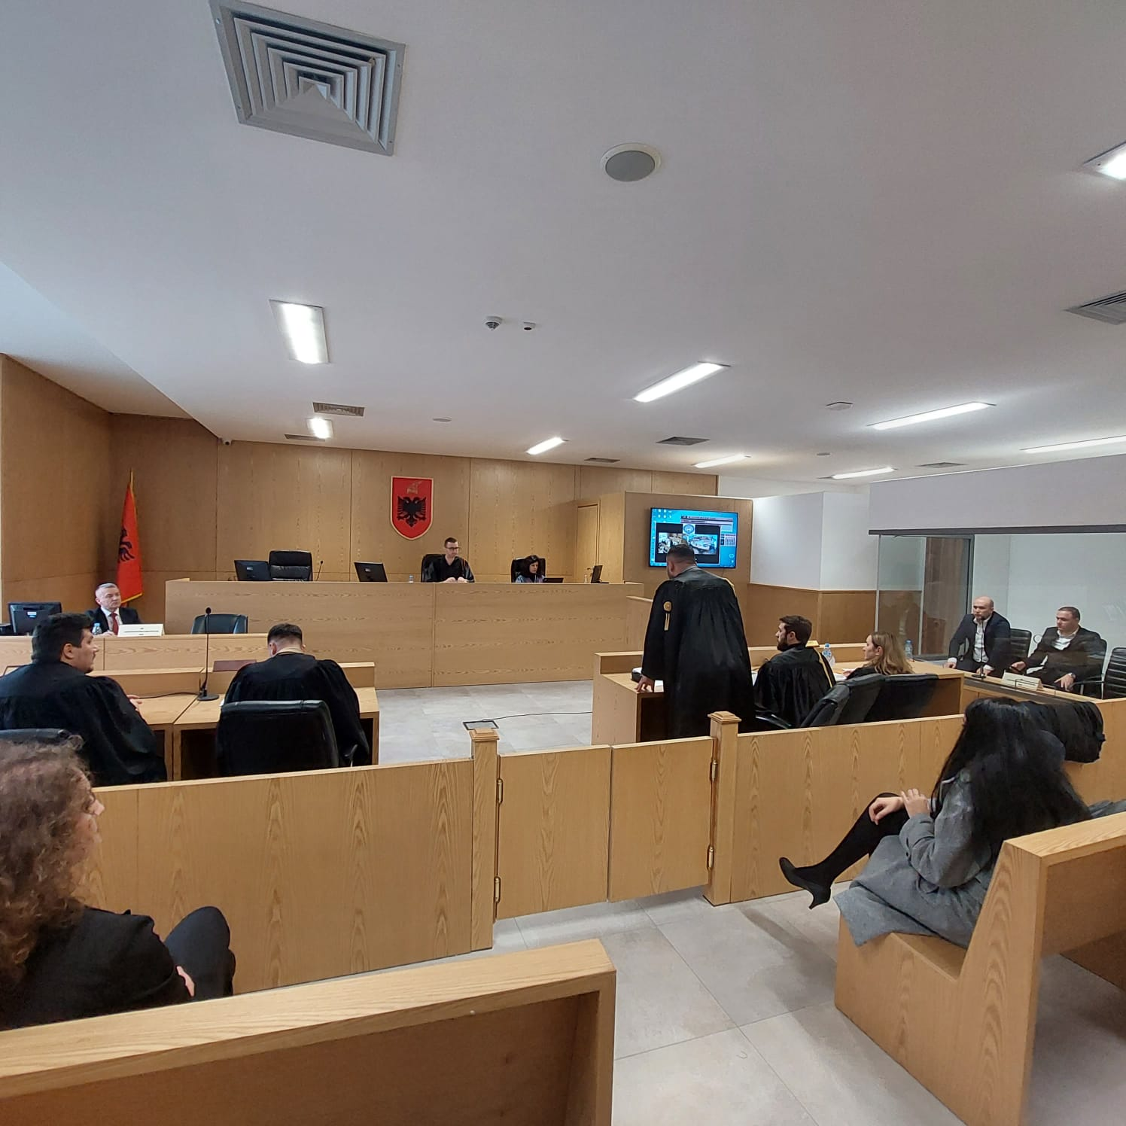

*Foto nga zhvillimi e gjyqit imitues, viti II-të*